МИНИСТЕРСТВО ОБРАЗОВАНИЯ И НАУКИ РЕСПУБЛИКИ КАЗАХСТАН
ВОСТОЧНО-КАЗАХСТАНСКАЯ ОБЛАСТЬ
КГУ « СРЕДНЯЯ ШКОЛА №39» АКИМАТА ГОРОДА
УСТЬ-КАМЕНОГОРСКА

СЕКЦИЯ: Краеведение
НАПРАВЛЕНИЕ: Исторические памятники Казахстана и перспективные туристические маршруты

ТЕМА ПРОЕКТА: ТОПОНИМИКА ВОСТОЧНОГО КАЗАХСТАНА

АВТОРЫ : Бадрутдинова Кирина Маслова Татьяна
Ученицы 10 « а » класса
КГУ « СРЕДНЯЯ ШКОЛА № 39»
РУКОВОДИТЕЛЬ: СЫДЫКОВА К.Д.
учитель казахского языка и
литературы

УСТЬ-КАМЕНОГОРСК
2015

Отзыв
Тема научного проекта выбрана учащимся 10 «А» класса Бадрутдиновой Кириной не случайна, так как история родного края всегда актуальна и хранит в себе ещё немало интересных моментов и тайн. Историей родного края интересуются учённые, писатели, исследователи и жители данного региона.
Актуальность данной темы в том, что у подрастающего поколения интерес к родной земле не вызывает должного внимания. Данная работа нацелена на повышение интереса к родной земле и воспитание патриотизма молодежи.
В данном проекте собран богатый материал по изучению топонимики Восточно-Казахстанской области. Это работа может быть использована на уроках казахского языка, казахской литературы, при изучении регионального компонента, также на уроках географии, истории Казахстана как дополнительный материал.

Бұл ғылыми жобаны 10 «а» сынып оқушысы Бадрутдинова Киринаның таңдауы тегін емес. Себебі туған жердің тарихы, оның сыры әрқашан көкейтесті мәселелердің бірі болып табылады. Туған жердің тарихы ғалымдарды, зерттеушілерді, жазушыларды және осы аймақтың тұрғындарын қызықтырады.
Бұл тақырыптың маңыздылығы - өскелең жастың туған жердің тарихына деген қызығушылықтарын арттыру, патриоттық сезімдерін ояту.
Бұл ғылыми жобада туған өлкенің топонимикасы туралы өте бай мағлұматтар жиналған. Осы жұмысты қазақ тілі, қазақ әдебиеті, аймақтық компоненттерді оқытқанда, сол сияқты Қазақстан тарихын, жағырафия пәндеріне қосымша мәлімет ретінде қолдануға болады.

Научный руководитель: учитель казахского языка и литературы
Средней школы № 39
Сыдыкова К.Д

Оглавление

Введение 1-4 стр.
Гидронимы 5-7 стр.
Оронимы 8-11 стр.
Ойконимы 12-14 стр.
Заключение 15 стр.
Список литературы 16 стр.

ВВЕДЕНИЕ
« Человек без Родины,что соловей без леса» - гласит народная пословица.
Для каждого человека Родина самое святое, самое дорогое. Родина как мать, где бы ни находился человек, в душе он всегда хранит тепло родной земли, её дыхание.
Через своих предков все мы причастны к человеческому древу, а через Родину связаны землёй.
А образ жизни человека определяется его Родиной. Знать историю своего края - это долг каждого из нас. А что мы знаем о своем родном крае?
- Восточный Казахстан является одной из крупнейших областей Казахстана. ВКО расположен на севере - востоке Республики Казахстан.В области 15 сельских районов, 6 городов областного значения, 884 посёлка и села, 254 сельских округов. В природно - климатическом отношении Восточный Казахстан является уникальным регионом. В нём соседствует степной, пустынный и горно- таёжные ландшафты.
В общей сложности на Рудном Алтае насчитывается более 1000 видов растительного мира, обитает более 300 видов различных птиц, около 100 видов млекопитающих. Территория области богата водными ресурсами, здесь протекает более 800 рек. Имеются как крупные горы, так и мелкие сопки. Эти знания мы получаем на уроках казахского языка, географии, биологии, истории, литературы и т.д., но для нас остаётся еще много загадок, тайн, и на некоторых из них мы попытались ответить в своей работе. Каждый населённый пункт в Казахстане, будь - то небольшой посёлок, село, деревня или город имеет своё имя. Эти имена им дал человек: одним в глубочайшей древности, другим - в близкие исторические времена, третьим- в наши дни. Происхождение географических названии изучает специальная наука- топонимика. Её название происходит от греческого « топос» - место и « онима» имя. Топонимика изучает не только происхождение, но и бытование, историческое изменение географических имён. Географическое название топонимом. Топонимика находится на стыке лингвистики, истории, географии и даже политики.
- - Как вы думаете, как возникли топонимы?
- В топонимах, как правило, отражается либо географическое положение населенного пункта, либо национальность, традиционные занятия людей, которые там проживают, либо рельеф, флора, фауна или другие особенности местности.
- Это название может быть дано и по реке протекающей рядом, а также в честь владельца или основателя.
ТЕМА НАШЕГО НАУЧНОГО ПРОЕКТА: «Топонимика Восточного Казахстана»
Мы считаем , что актуальность выбранной темы в том, что на современном этапе в сознании современной молодёжи недостаточно проявляются такие понятия как патриотизм, чувство гордости за свою страну, любовь к Родной земле. Молодое поколение мало интересуются историей родной земли.
ЦЕЛЬ РАБОТЫ:
- Исследовать систему структуры словообразования
- Определить лексико-семантические особенности
- Углубить и расширить знания о родном крае, через изучение топонимики
- Выявить знания учащихся среднего звена по данной проблеме
Для достижения цели, мы поставили себе ряд задач:
- Собрать топонимы и систематизировать их
- Распределить на группы по значениям
- Выявить факторы повлиявшие стать региональным топонимом
- Провести опрос среди учащихся 5-9 классов по данной теме
Накануне работы мы выдвинули гипотезу, что происхождение название неслучайны, а обусловлены различными факторами.
Для изучения темы мы использовали поисково – исследовательский метод, интервью. В ходе работы над проектом мы провели социологический опрос на предмет знания учащихся 5 – 9 классов по данному вопросу. Опросом было охвачено 333 учащихся. Из них всего 80 учащихся были близки к правильным ответам предложенного теста.
Рассмотрим топонимы родного края.
- Есть ли в нашем крае топонимы, указывающие на географическое положение?
- Усть-Каменогорск (устье каменных гор), Семипалатинск (семь палаток), Катон-Карагай
- Есть ли в нашем крае топонимы, указывающие на флору родного края?
- Горы Алтай, Белуха, хребты Тарбагатай и Саур, Зайсанская и Алакольская котловина.
- Есть лив нашем краетопонимы, указывающие на фауну родного края?
-Гора Беркутауыл, Тарбагатай, урочище Жыланды, озёра Шыбындыколь, Маркаколь
- Есть ли в нашем крае топонимы, указывающие на имя или фамилию человека?
- Зыряновск, Риддер, Кабанбай, Бозанбай
- Есть ли в нашем крае топонимы, указывающие на историческое прошлое родного края?
-Озеро Зайсан, Монастырь Аблая, Ак-баур
- Как, по - вашему, возникли топонимы: Кокпекты, Прапорщиково, Глубокое, и другие названия?
Топонимы могут уходить, меняться, приходить. Среди топонимов выделяются различные классы, такие как:
- Ойконимы - название населённых мест (от др-греч. – жилище, обиталище)
- Астионимы – название городов (от др-греч. город)
- Гидронимы – название рек (от др-греч. вода)
- Оронимы –название гор (от др-греч. гора)
- Антротопонимы - название географических объектов, произведенных от личного имени (от др-греч. - человек)
И так начну свой проект с гидронима.

Гидронимы

Гидронимы- название рек (от др-греч- вода)
Восточно - Казахстанская область густая речная сеть. Имеются реки, озера, водохранилища и пруды. И мы сейчас остановимся на некоторых из них.

Маркаколь
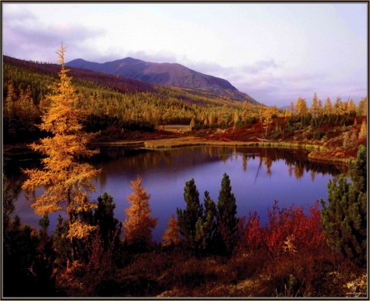
Название озера и района Восточно – Казахстанской области. Относится к топонимам, появившимся после 16 века.
Марка по - казахски осенний ягненок, то есть, что прошлой весной народился и к осени подрос. Самое знатное мясо для бешбармака. Коль - озеро. Стало быть, озеро полугодовалого барашка, так следует понимать.
Бухтарма
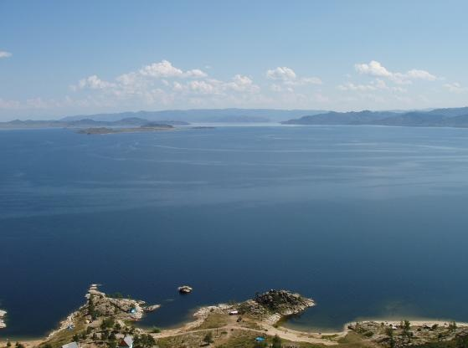
Одна из главных рек Алтая – Бухтарма. Само слово Бухтарма для русского уха связывается со словом « бухтеть», то есть шуметь на перекатах. А вот Даль это же слово объясняет как мездрашершавая изнанка кожи. Возможно, если смотреть сверху с горы Бухтарма, разбившая на сеть рукав и проток, действительно напоминает мездру. Есть предположение, что название это дали в 11-12 веках кочевники- татары, занимавшиеся выделкой и обработкой кож.
Но мы рассмотрели следующие варианты:
- Бұқтырма – от тюрк. Бұқ -тыр-ма, дословно: место, удобное для засады, для внезапного действия
- Бұқтырма – бұқтыр - глушить
- Бахтарма- бухтарма- арх. Внутренняя сторона шкуры, прилгающая к телу животного
- Бухтарма- бүктірме- бұқтырма- складывать, складки

Озеро Зайсан
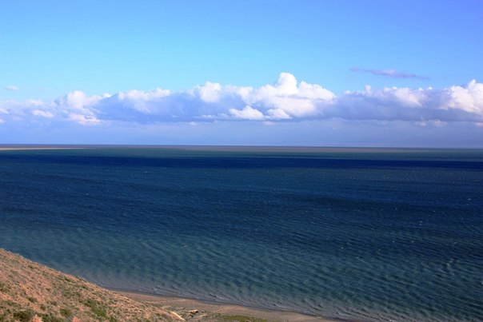
Озеро Зайсан - самое большое озеро в Восточно-Казахстанской области.
Зайсан – пресное озеро. У озера много названий. Более 280 лет назад оно называлось Кызыл-Пу, позднее – Корцан, море Тениз, за особый шум прибойных волн – Хошту-Нор (Озеро колоколов), Нор – Зайсан. В легенде, связанной с названием Зайсан, говорится: «В один из годов - джутов калмыки, истребленные голодом, нашли пристанище у этого озера, кормились рыбой и спаслись от голода. Так озеро стали называть Заасинг – нор - «хорошее озеро»».
Мы думаем название от слова Жайсан–блогородный

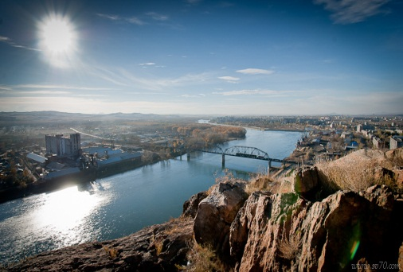
Река Иртыш

Маленьким горным ручейком начинается Иртыш на ледниковых склонах Монгольского Алтая. Стремительно спускаясь с гор, река в верхнем течении с силой размывает берега, что нашло отражение в её названии. В переводе с тюркского слово
«Иртыш» означает «землерой».
Черный Иртыш река носит до Впадения в озеро Зайсан. Зайсан хотя и большое, но сравнительно мелководное озеро. По дну прослеживается след Иртыша в виде подводного рва. Выходя из озера, река получает своё имя Иртыш. Ертіс– ер – перевод с казахского батыр, мужчина, тіс – это словообразующий суффикс глагола, - течет быстро, сильно.

Озеро Алаколь

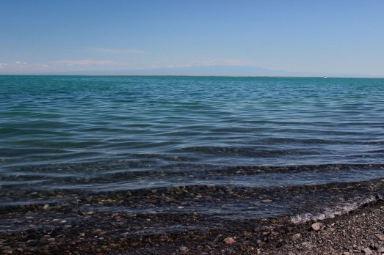
Алаколь (каз.Алакөл, от ала – пестрое, көл- озеро) – соленное, бессточное озеро Казахстана, В период cXII поXIX вв. оно имело несколько названии: Турге- Нор (с монгл. «мост-озеро»), Алактагол, Алатениз, Алакта.
По вопросу возникновения названия «Алаколь» ученный Г. Конкашбаев высказывает предположение, что оно происходит от сочетания таких древнетюрских и монгольских слов, как Ала+ кол - «Великое озеро».
К тому же вода в этих озерах имеет необычный, на первый взгляд, цвет.
Например Алаколь имеет два цвета первая половина – бледное, вторая половина – темно - синее, Сасыкколь – голубое, Коржынколь – сероватое и т.д.
Таким оброзом, то, что внешние очертания, месторасположение, обьем, цвет воды были очень разнообразными, дало повод местным жителям назвать озеро Алаколь, где Ала – означает разный, пестрый.

Оронимы

- Оронимы-название гор (от др.греч- гора)

Гора Киин-Кериш
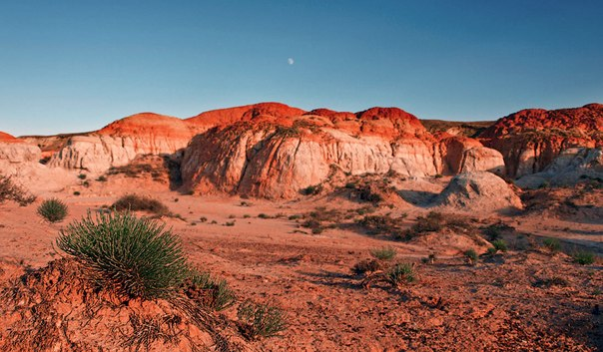
Киин-Кериш – это « окрашенный» глиняный каньон, расположенный в 120 км. от города Курчум
Названия:
- Киин-Кериш- «город духов». Если присмотреться, бушующее красное пламя и впрямь походит на город с его башнями. Дворцами, ступами. Именно эти изображения навевают мысли о духах.
- Главное название равнины Киин-Кериш переводится как «Гордая красота». А ведь равнине действительно есть чем гордится – её почтенный возраст составляет 15-30 млн. лет.
- «Пылающие утесы» Киин-кериш напоминает воронку, на дне которой мерно покачиваются ярко- красные волны и брызжут всплески. Но более всего пейзаж Киин-Кериш похож на пламя. Именно поэтому оно и названа « Пылающие Утёсы».

Гора Тарбагатай

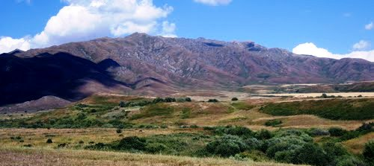
Тарбагатай – большая гора, на юге – востоке Казахстана и территории Китая разделяющая эти два государства. Её протяженность от рек Аягуз до перевала Хабар составляет 180 км. Самая высокая вершина – пик Тастау ( 2992 м).
Его название известно с древних времен. Некоторые ученные предполагают, что название происходит от калмыцкого языка «Тарбагатай» - «Сурглы» - «Тагы – тау».

Тарбагатай от монгольского языка «тарбаган», переводится как «азыр» разновидность грызунов.
А в большой советской энциклопедии « тарваган» -млекопетающее из рода сурков.
Тарбагатай- 1) ПГТ, Читинская обл. Возник как поселок при станции Тарбагатай (открыта в 1900 г). Название по местности Тарбагатай – тарбагании; изобилующий тарбаганами; (бурят. Тарбаган- степной сурок)

2) хребет, относится к Алтаю; Казахстан, частично по границе с Китаем. Название от тарбаган – сурок и тай – гора – «сурковые горы »
Географические название мира: Топонимический словарь. – М: АСТ. Поспелов Е.М. 2001г

Так как в пустынных ущельях Тарбагатая высоко в горах водятся много сурков ( по киргизки сурок – тарбага, отсюда название Тарбагатай – гора богатая сурками)

Гора Сауыр
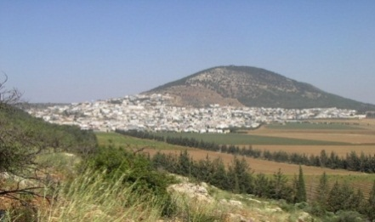
Сауыр, Саур, Сауртав, Сауркон – горный хребет на границе Восточно –Казахстанской области, Республики Казахстан и КНР, относится к горной стране Сауыр – Тарбагатай, где являетсявторым составным компонентом, первой горы – Тарбагатай. Протяженность хребта 140 км. Площадь оледенения – 16 кв.км., высшая точка – гора Музтау 3816 м над уровнем моря. Топоним «саур» в русском языке и «савур», «савор» в украинском языке по одной версии происходит от тюркского слова «сауыр», который дословно преводится как «сиепная высота с округлой вершиной в виде конского крупа». По другой версии, название происходит отназвание племени сарматов – савроматов. Народная этимология связывает название с именем человека Саур, по другим легендам – народный мститель.

Источники:
Саурские горы // Энциклопедический словарь Брокгауза и Ефрона: В 86 томах (82т и 4 доп.)

Мы считаем, что Саур от слова Суыр – сурок, так как мы уже сказали, что в горах Тарбагатая водятся много сурков и что является вторым компонентом Тарбагатая то и от этого и появилась название Саур.

Ойконимы

Ойконимы – названия населённых мест (от др – греч. – жилище, обиталище )
- В составе области входят 15 районов и 6 городов областного подчинения:
- Абаиский – центр село Караауыл
- Аягозский – центр город Аягоз
- Бескарагайский – центр село Бескарагай
- Бородулихинский – центр село Бородулиха
- Глубоковский – центр село Глубокое
- Жарминский – центр село Георгиевка
- Зайсанский – центр город Зайсан
- Зыряновский – центр город Зыряновск
- Катон – Карагайский – центр село Большенарым
- Кокпектинский – центр село Кокпекты
- Курчумский – центр село Курчум
- Тарбагатайский – центр село Аксуат
- Уланский – центр посёлок Молодежный
- Урджарский – центр село Урджар
- Шемонайхинский – центр город Шемонайха
- Лениногорский – центр город Риддер
- Семипалатинск
- Усть-Каменогорск

Кокпекты

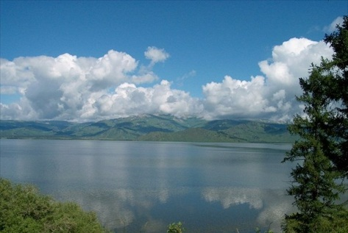
На левом побережье реки Кокпектинки раньше росла густая тополевая и боярышниковая роща. Отсюда и произошла название крепости Коктерек – зеленый тополь. 12 марта 1898 года село Коктерек сильно постродало от наводнения, было разрушено много домов. После стихийного бедствия казачество разрешает людям селиться на правом побережье реки. С этого момента этот городок переименован в село Кокпекты.

В толковом словаре Даля кокпек – полукустарник, белая лебеда высотой до 50 см с серым невзрачным стебелем и такими же листочками, ты – суффикс.

Глубокое

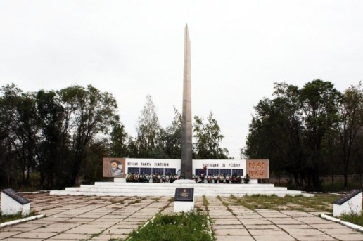
1761 год – год основания центра Глубоковкого района, Глубокое.
Глубокое –
1. Местность, имеющий большую глубину
2. Находящийся отдаленно от чего – либо. Ожегов С.И Словарь русского языка

Так же мы рассмотрели следующие названия:

Усть – Каменогорск – город находящий в устьях каменных гор.
Образовано 1720 году. Является центром Восточно – Казахстанской области, крупнейший промышленный и транспортный узел Рудного Алтая.

Согра – это заболоченное местность, проросшая кустарником. От неё и название получило свое пригородное село

Ахмерово – первый переселенец этого села – человек татарской национальности, по – имени Ахмер. С него и начинается история микрорайона Ахмерово.
Меновное – по ту сторону Иртыша крепость Усть-Камень, а по эту сторону реки – степное поселенье.
В дни ярмарок и больших базаров в тогдашнюю крепость на Иртыше съезжалось много людей. Шла бойкая торговля – мена. Вот стех пор и зовётся это село – Меновное.

Заключение
Итак, изучив множество литературы мы пришли к выводу, что названия той или иной местности произошли неслучайно и делятся по своему просхождению на несколько групп: географическое положение населенного пункта, национальность, традиционные занятия людей, рельеф, флора, фауна или другие особенности местности.
Также исследуя ряд топонимов Восточного Казахстана попробовали определить их морфологический состав:
- Существительные:
а) Прапорщиково – прапорщик (звание военного человека) + ово
б) Кендырлык – кендыр + лык – конопля+ лык (словообразующий суффикс существительного)
в) Алмасай – алма + сай – яблоневая долина
г) Асубулак – асу – первал + булак – ручей – ручей на перевале
2. Прилагательные
а) Белуха – белый + уха
б) Катон – Карагай – сосновый бор
в) Жыланды – жылан – змея +ды - змеиный
г) Акжар – ак – белый, жар – жыра – ров, обрыв

3. Числительные
а) Уштобе – уш – три, тобе – холм
б) Жангизтобе – жангыз – одинокий холм
в) Бескарагай – бес – пять, карагай – сосна
г) Бестерек – бес – пять ,терек – тополь
д) Ушбулак – уш – три, булак – речка

- Глаголы
а) Куйган – куй протекать+ ган – проточный
б) Бухтарма – складывать
в) Байконды – бай – богатый, конды – приземляться, оседлость

- Наречие
а) Алгабас – алга – перед, впереди – бас – идти
Использование данного проекта в урочной и во внеурочной деятельности (например: на классных часах) можно повысить интерес и знания учащихся в данной области.
Мы уверены , что интерес к данной теме приведет нас еще к новым открытиям.
Список литературы:

1. Ислямов А. «Топонимика Восточного Казахстана» Алматы, «Эверо» 2003 год.
2. Бейсенова А. «Горы Казахстана» издательство «Аруна» 2003 г.
3. Лухтанова А. Г. «Алтайские притяжение: очерки по истории Восточно - Казахстанской области»
4.Ожегов «Толковый словарь русского языка»
5. Егорина А.В, Зинченко Ю.К, Зинченко Е.С. «Физическая география Восточно- Казахстанской области» 2002 г.
6. Т.Ф. Ефремова. Новый словарь русского языка.
7. Большая Советская Энциклопедия. Изд « Советская энциклопедия» 1982 г, Москва
8. Высоков С. «Из истории названия наших рек» Алма-Ата, «Кайнар» 2001 г.
9. Советский Энциклопедический словарь. Изд «Советская энциклопедия» 1982, Москва
10. Казахстан национальная энциклопедия. Глав. Ред «Казақстан Энциклопедиясы», Алматы 2004 г.
11. Данияров Б , Бияров Б, Әлімхан А. «Шығыс Қазақстанның географиялық атаулары» Қазақстан жазушылар одағының ШҚО бөлімшесі, Өскемен қаласы 2003 г.
12.Ахметжанова Ф. Р. «Сопоставительная грамматика казахского и русского языка»

Приложение

